Remarque : si vous changez le texte pour une publication, nous vous demandons de bien vouloir nous le faire relire pour validation. Merci d’avance.

Oui Pub, la liberté d'accepter la publicité
Dans le cadre de la loi « Climat et Résilience » votée en 2021, UNIVALOM (Syndicat Mixte pour la valorisation des déchets) met en place le dispositif « OUI PUB » sur la commune de…. à partir du 1er septembre 2022. Cette opération vise à offrir aux citoyens la possibilité d’accepter de recevoir de la publicité non adressée dans sa boîte aux lettres. Pour continuer de recevoir des imprimés publicitaires, il sera ainsi nécessaire d’apposer la mention « OUI PUB » sur sa boîte aux lettres.

Pourquoi le OUI PUB ?
894 000 tonnes d’imprimés publicitaires non adressés ont été distribués en 2019 et 44% des Français jettent des publicités à la poubelle sans y avoir prêté attention, au moins 1 fois par semaine. Face à ce constat, le OUI PUB vise à réduire le gaspillage et la production de déchets papier en ciblant efficacement les consommateurs souhaitant réellement recevoir des imprimés publicitaires. C’est une démarche non contraignante, les citoyens sont libres d’accepter de recevoir les informations publicitaires, afin de tendre vers une publicité moins subie.

Qu’est-ce qui est concerné ?
Le « OUI PUB » concerne uniquement les imprimés publicitaires sans adresse. Il ne concerne pas les journaux d’information des collectivités (municipale, communautaire, départementale et régionale), la communication politique et électorale, les échantillons de presse et les imprimés publicitaires qui sont nominativement adressés.

Comment recevoir de la publicité ?
A partir du 1er septembre 2022, pour continuer de recevoir des imprimés publicitaires non adressés, il sera nécessaire d’apposer la mention « OUI PUB » sur sa boîte aux lettres.
Des autocollants OUI PUB sont gratuitement mis à disposition dans les lieux suivants :
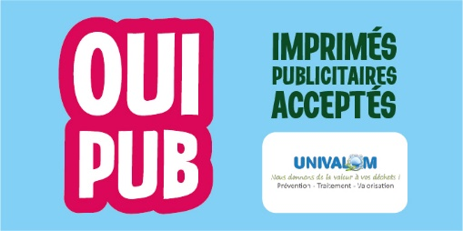
- à l’accueil de la Mairie
- dans les enseignes de grande et moyenne distribution partenaires
- dans les déchèteries gérées par UNIVALOM
- Trouvez le lieu le plus proche de chez vous sur univalom.fr !

Vous pouvez découper le visuel prêt à être collé sur votre boite aux lettres en bas de page de cet article.
Il est également possible de mentionner directement sur votre boîte aux lettres, de manière manuscrite, le choix de recevoir de la publicité non adressée. Dans ce cas, il faudra veiller à ce que l’inscription « OUI PUB » ou « imprimés publicitaires acceptés » soit explicite et lisible.
Plus d’informations : www.univalom.fr

Taille autocollant : 6 cm x 3 cm

